**Technical Hammershøi**

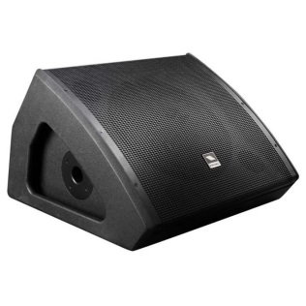****

Instruments :

* 2 voices
* Drums Stereo
* Synth 1 : Mono
* Synth 2 : Mono

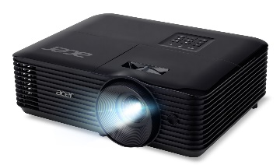

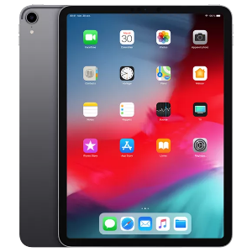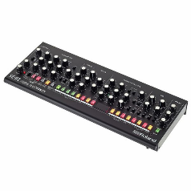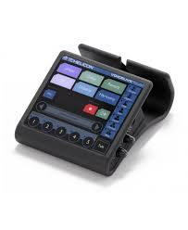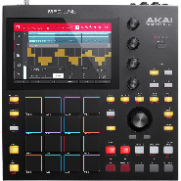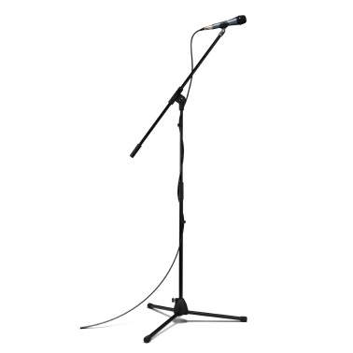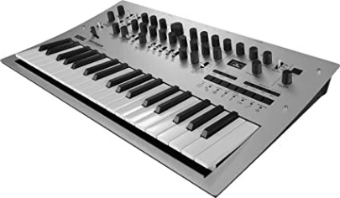

Video :

* VJay on stage.
* Ecran et vidéoprojecteur.

Infos :

* 2 musicians / 1 VJ
* During : 50 min approx.
* Tél : +33667723522.

Need :

Retours et boitiers DI.

HDMI

VJAY

Voice 1

Voice 2